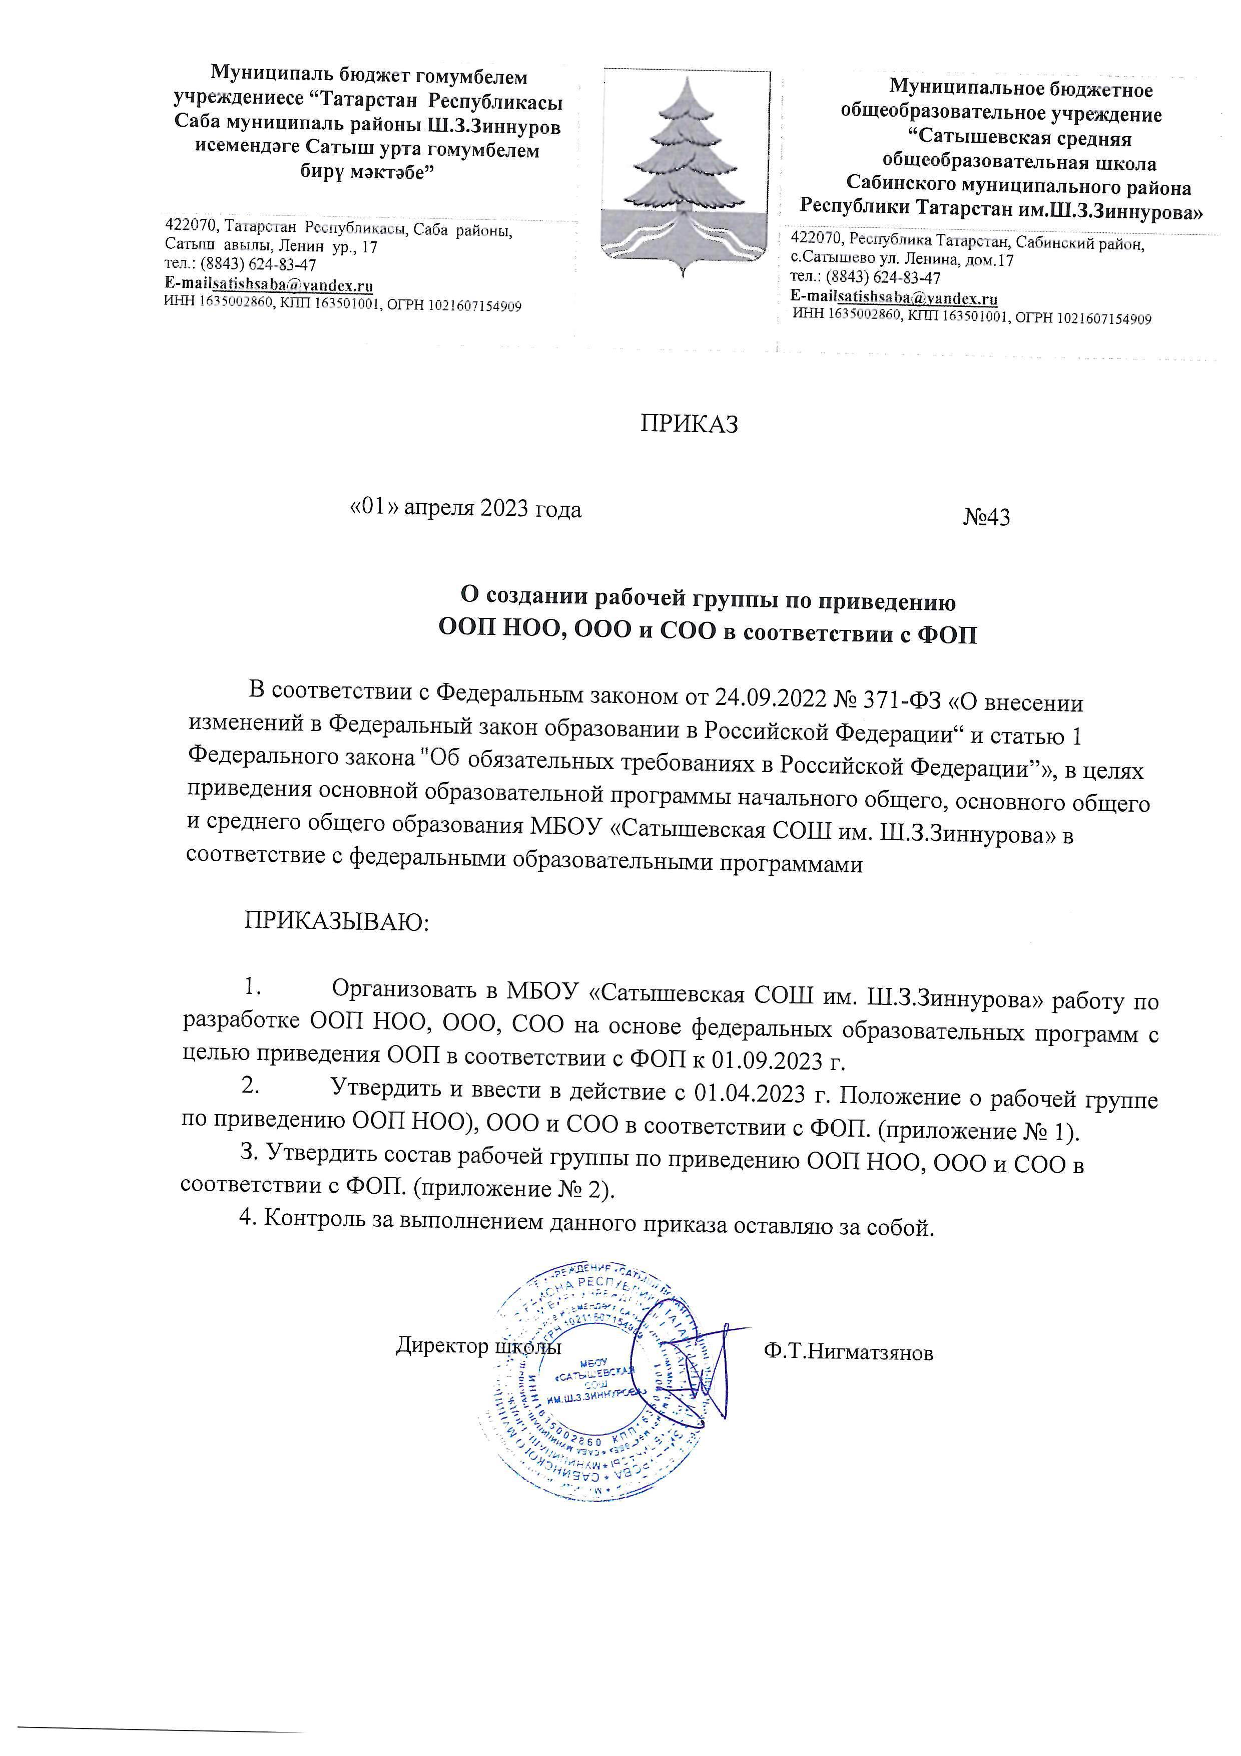

Приложение 1 к приказу МБОУ «Сатышевская СОШ им. Ш.З.Зиннурова» от 01.04.2023 г. № 43
Положение о рабочей группе по приведению
ООП НОО, ООО и СОО в соответствие с ФОП
- Общие положения
  - Настоящее положение определяет цель, основные задачи, функции, а также порядок формирования рабочей группы МБОУ «Сатышевская СОШ им. Ш.З.Зиннурова» по приведению основных общеобразовательных программ начального общего, основного общего и среднего общего образования (далее — ООП НОО, ООО и СОО) в соответствие с федеральными образовательными программами (далее — ФОП).
  - Рабочая группа по приведению ООП НОО, ООО и СОО в соответствие с ФОП (далее — рабочая группа) создается для реализации мероприятий дорожной карты по разработке ООП на основе ФОП в МБОУ «Сатышевская СОШ им. Ш.З.Зиннурова» по направлениям:
- организационно-управленческое обеспечение;
- нормативно-правовое обеспечение;
- мероприятия содержательного характера;
- кадровое обеспечение;
- методическое обеспечение;
- информационное обеспечение;
- финансовое обеспечение.
1.3. Рабочая группа является коллегиальным органом, созданным в целях определения тактики введения ФОП и приведения ООП НОО, ООО и СОО в соответствие с ФОП.
- .4. Рабочая группа создается на период с 28.12.2022 по 01.09.2023.
  - Деятельность рабочей группы осуществляется в соответствии с действующим законодательством Российской Федерации и настоящим Положением.
  - Положение о рабочей группе и ее состав утверждаются приказом директора МБОУ «Сатышевская СОШ им. Ш.З.Зиннурова».
- Цели и задачи деятельности рабочей группы
  - Основная цель создания рабочей группы — обеспечение системного подхода к введению ФОП на уровнях начального общего, основного общего и среднего общего образования.
  - Основными задачами рабочей группы являются:
- приведение ООП НОО, ООО и СОО в соответствие с ФОП;
- внесение изменений в действующие локальные нормативные акты, приведение их в соответствие с ФОП;
- обеспечение координации мероприятий, направленных на введение ФОП;
- создание системы информирования общественности и всех категорий участников образовательного процесса о целях и ходе введения ФОП.
З. Функции рабочей группы
З .1. Информационная:
- формирование банка информации по направлениям введения ФОП (нормативно-правовое, кадровое, методическое, финансовое);
- своевременное размещение информации по введению ФОП на сайте школы;
- разъяснение общественности, участникам образовательного процесса перспектив и эффектов введения ФОП;
- информирование разных категорий педагогических работников о содержании и особенностях ФОП, требованиях к реализации ООП НОО, ООО и СОО в соответствии с ФОП.
3.2. Координационная:
- координация деятельности учителей по вопросам введения ФОП;
- приведение системы оценки качества образования в соответствие с требованиями ФОП; • определение механизма разработки и реализации ООП НОО, ООО и СОО в соответствии с ФОП.
3.3. Экспертно-аналитическая:
- анализ документов федерального, регионального уровня, регламентирующих введение ФОП;
- мониторинг условий, ресурсного обеспечения и результативности введения ФОП на различных этапах;
- анализ действующих ООП НОО, ООО и СОО на предмет соответствия ФОП;
- разработка проектов локальных нормативных актов, регламентирующих приведение ООП в соответствие с ФОП.
3.4. Содержательная:
- приведение ООП НОО, ООО и СОО в соответствие с требованиями ФОП НОО, ООО и СОО;
- приведение в соответствие с ФОП рабочих программ учебных предметов, курсов, модулей;
- приведение в соответствие с ФОП рабочей программы воспитания и календарного плана воспитательной работы;
- выбор варианта учебного плана ФОП для уровней НОО, ООО и СОО, использование возможности перераспределения часов федерального учебного плана для организации углубленного изучения отдельных предметов на уровнях ООО и СОО);
- формирование календарного учебного графика с учетом ФОП.
4. Состав рабочей группы школы
4.1. В состав рабочей группы входят: председатель рабочей группы, секретарь рабочей группы и члены рабочей группы, которые принимают участие в ее работе на общественных началах.
4.2. Подготовку и организацию заседаний рабочей группы, а также решение текущих вопросов осуществляет председатель рабочей группы.
4.3. Председатель, секретарь и члены рабочей группы утверждаются приказом директора из числа педагогических работников МБОУ «Сатышевская СОШ им. Ш.З.Зиннурова».
- Организация деятельности рабочей группы школы
  - Рабочая группа осуществляет свою деятельность в соответствии с дорожной картой, утвержденной приказом директора школы.
  - Проводятся заседания рабочей группы.
  - Заседание рабочей группы ведет председатель рабочей группы.
  - Заседание рабочей группы считается правомочным, если на нем присутствует не менее половины членов состава рабочей группы.
  - Заседания рабочей группы оформляются протоколами, которые подписывают председатель рабочей группы и секретарь рабочей группы.
  - Окончательные версии проектов ООП НОО, ООО и СОО, приведенных в соответствие с ФОП, рассматриваются на заседании педагогического совета МБОУ «Сатышевская СОШ им. Ш.З.Зиннурова».
  - Контроль за деятельностью рабочей группы осуществляет председатель рабочей группы.
- Права и обязанности членов рабочей группы школы
  - Рабочая группа для решения возложенных на нее задач имеет в пределах своей компетенции право:
- запрашивать и получать в установленном порядке необходимые материалы;
- направлять своих представителей для участия в совещаниях, конференциях и семинарах по вопросам, связанным с введением ФОП, проводимых Управлением образования, органами местного самоуправления, общественными объединениями, научными и другими организациями;
- привлекать в установленном порядке для осуществления информационно-аналитических и экспертных работ научные и иные разработки.
- Документы рабочей группы школы
  - Обязательными документами рабочей группы являются дорожная карта и протоколы заседаний.
  - Протоколы заседаний рабочей группы ведет секретарь группы, избранный на первом заседании группы.
  - Протоколы заседаний рабочей группы оформляются в соответствии с общими требованиями к оформлению деловой документации.
- Изменения и дополнения в Положение
  - Изменения и дополнения в Положение вносятся на основании решения рабочей группы и закрепляются приказом директора школы.

Приложение 2 к приказу МБОУ «Сатышевская СОШ им. Ш.З.Зиннурова» от 01.04.2023 г. № 43
Состав рабочей группы по приведению ООП НОО, ООО и СОО в соответствие с ФОП
Председатель рабочей группы: Нигматзянов Ф.Т., директор школы.
Члены рабочей группы:
- Хасанова М.Р., заместитель директора по УР.
- Гилазиева А.Ф., заместитель директора по ВР.
- Габдрахманова А.Н., руководитель методического объединения учителей начальных классов.
- Мухаметханова Г.М., руководитель методического объединения учителей гуманитарного цикла.
- Гильманова Р.Г., руководитель методического объединения учителей математического и естественно-научного цикла.

